МИНИСТЕРСТВО НАУКИ И ВЫСШЕГО ОБРАЗОВАНИЯ
РОССИЙСКОЙ ФЕДЕРАЦИИ

Новомосковский институт (филиал) федерального государственного бюджетного
образовательного учреждения высшего образования «Российский химико-технологический университет имени Д.И. Менделеева»
(Новомосковский институт РХТУ им. Д.И. Менделеева)

Кафедра
«Вычислительная техника и информационные технологии»

ЛАБОРАТОРНАЯ РАБОТА № 2

по дисциплине «Операционные системы»

«Работа с терминалом в Astra Linux»

Преподаватель Медведев С.В.
личная подпись, дата
Студент Маренков И.В.
личная подпись, дата
Группа АС-23-1

г. Новомосковск
2026г.
Ход работы
Первым этапом работы в операционной системе Astra Linux является запуск терминала - интерфейса командной строки, позволяющего взаимодействовать с системой посредством текстовых команд. Существует несколько способов запуска: через главное меню (Пуск + Системные + Терминал), с помощью комбинации клавиш «Ctrl + Alt + T» или через контекстное меню рабочего стола (Рисунок 1).
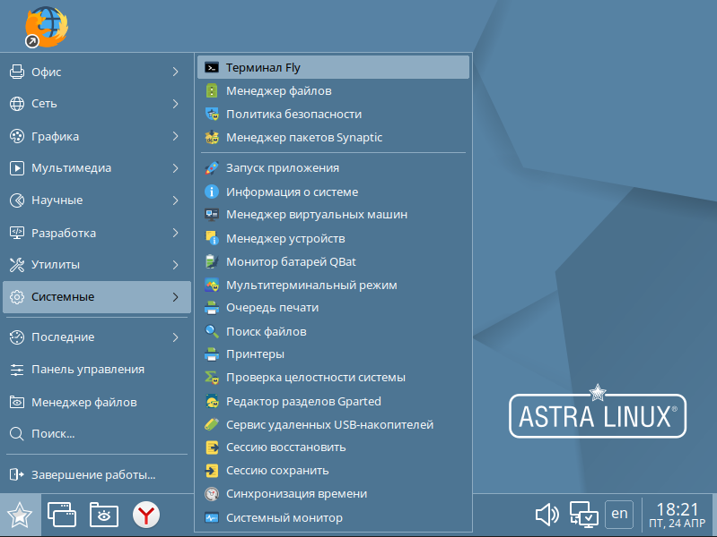
Рисунок 1 – Пункт главного меню для запуска терминала
После запуска терминала пользователю становится доступна командная строка (Рисунок 2).
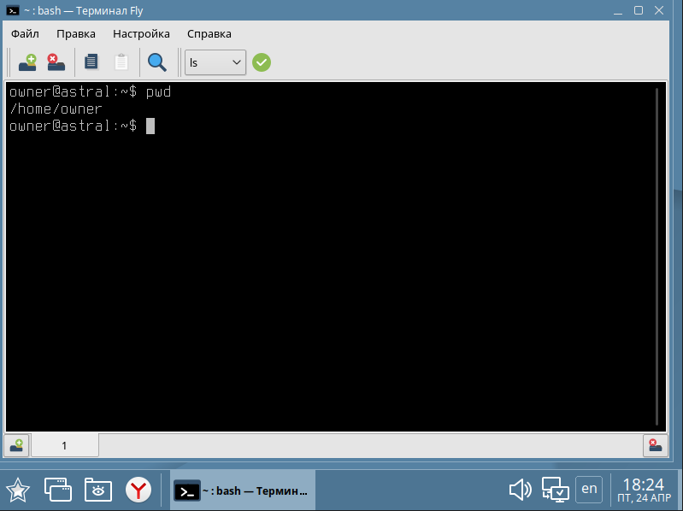
Рисунок 2 – Окно терминала Astra Linux
В операционной системе Astra Linux основной средой для взаимодействия с системой через текстовые команды является командный интерпретатор Bash (Bourne Again SHell). Bash предоставляет пользователю мощный набор встроенных и внешних команд для управления файлами, процессами и настройками системы. Ниже приведено описание основных команд, необходимых для начальной работы в терминале.
Bash List (ls) - команда «ls» используется для вывода списка файлов и директорий в указанной папке. Без аргументов отображает содержимое текущей директории. С ключом «-l» выводит подробную информацию (права доступа, количество ссылок, владельца, группу, размер, дату последнего изменения). Ключ «-a» показывает скрытые файлы, названия которых начинаются с точки.
Bash Change Dir (cd) - команда «cd (change directory)» служит для перемещения между директориями файловой системы. При вызове без аргументов возвращает пользователя в его домашнюю директорию. Для перехода в конкретную папку указывается путь: «cd /etc». Переход на уровень выше выполняется командой «cd ..».
Bash Print Dir (pwd) - команда «pwd (print working directory)» отображает полный абсолютный путь к текущей рабочей директории. Эта команда особенно полезна при навигации по глубоким вложенным каталогам, когда необходимо убедиться в своём текущем местоположении в файловой системе.
Bash Echo (echo) - команда «echo» выводит переданную ей строку текста в стандартный поток вывода (терминал). Часто используется для вывода сообщений, значений переменных и для записи текста в файлы с помощью перенаправления (echo "текст" > file.txt). Например, «echo $PATH» отобразит значение переменной окружения PATH.
Bash Concatenate (cat) - команда «cat (concatenate)» предназначена для чтения и объединения файлов. Наиболее часто используется для вывода содержимого текстовых файлов на экран: «cat filename.txt». Также может объединять несколько файлов в один: «cat file1.txt file2.txt > combined.txt». Для просмотра больших файлов рекомендуется использовать «less».
Bash Copy (cp) - команда «cp (copy)» создаёт копии файлов и директорий. Синтаксис: «cp источник назначение». Для копирования директорий рекурсивно используется ключ «-r (recursive)»: «cp -r папка1 папка2». Ключ «-i» включает интерактивный режим с запросом подтверждения перед перезаписью существующих файлов.
Bash Move (mv) - команда «mv (move)» выполняет перемещение файлов и директорий из одного местоположения в другое, а также переименование объектов. Синтаксис аналогичен «cp»: «mv старый_путь новый_путь». Если новый путь указывает на ту же директорию, но с другим именем, команда переименовывает файл.
Bash Remove (rm) - команда «rm (remove)» удаляет файлы. Для удаления директорий с их содержимым используется рекурсивный ключ «-r»: «rm -r папка». Ключ «-f (force)» подавляет запросы подтверждения, что требует особой осторожности. Рекомендуется всегда проверять удаляемые объекты, так как восстановление файлов из командной строки затруднительно.
Bash Timestamp (touch) - команда «touch» обновляет временные метки доступа и модификации существующего файла (изменяет время последнего доступа и изменения). Если указанный файл не существует, «touch» создаёт новый пустой файл с заданным именем. Эта команда часто используется для быстрого создания пустых файлов-заглушек.
Bash Make Dir (mkdir) - команда «mkdir (make directory)» создаёт новые директории. Для создания вложенных путей (например, «mkdir -p папка1/папка2/папка3») используется ключ «-p (parents)», который автоматически создаёт все промежуточные директории, если они отсутствуют.
Bash Manual (man) - команда «man (manual)» открывает интерактивную справочную систему с подробной документацией по любой команде. Например, «man ls» отображает полное руководство по команде «ls» со списком всех ключей, описанием функционала и примерами использования. Навигация осуществляется клавишами стрелок, выход - нажатием q.
Bash Alias - механизм алиасов (псевдонимов) в Bash позволяет создавать сокращённые или кастомизированные версии команд. Алиас задаётся командой «alias имя='команда'», например, «alias ll='ls -la'». После этого ввод «ll» будет выполнять «ls -la». Для постоянного сохранения алиасов их прописывают в конфигурационном файле «~/.bashrc». Удалить алиас можно командой «unalias» имя.
Дальше команды обработки текста, которые позволяют эффективно работать с содержимым файлов, фильтровать данные, извлекать нужные фрагменты и преобразовывать текстовые потоки. Эти инструменты являются неотъемлемой частью администрирования и автоматизации задач.
Bash Search Text (grep) - команда «grep (Global Regular Expression Print)» выполняет поиск строк, соответствующих заданному шаблону, в одном или нескольких файлах или в стандартном вводе. Базовый синтаксис: «grep "шаблон" файл.txt». Команда чувствительна к регистру по умолчанию, для отключения этого используется ключ «-i». Ключ «–r» позволяет выполнять рекурсивный поиск по всем файлам в директории. Ключ «-v» инвертирует вывод, показывая строки, не содержащие шаблон.
Bash Pattern Scan (awk) - команда «awk» представляет собой мощный язык обработки текстовых данных и извлечения структурированных полей. По умолчанию «awk» разделяет строку на поля по пробельным символам, обращаясь к ним через «$1, $2, $3» и так далее (где «$0» - вся строка). Например, «awk '{print $1}' file.txt» выведет первое поле каждой строки. «awk» поддерживает условные операторы, циклы и встроенные функции, что делает его полноценным скриптовым языком для анализа логов и табличных данных.
Bash Stream Editor (sed) - команда «sed (Stream Editor)» предназначена для неинтерактивного редактирования текстового потока. Чаще всего используется для замены подстрок: «sed 's/старое/новое/g' file.txt» заменяет все вхождения «старое» на «новое» в файле. Ключ «-i» позволяет редактировать файл непосредственно «in-place», без вывода результата в терминал. «sed» также поддерживает удаление строк, вставку и другие операции, что делает его незаменимым при массовой обработке конфигурационных файлов.
Bash Remove Section (cut) - команда «cut» извлекает фрагменты из каждой строки текстового файла. Для работы с полями, разделёнными конкретным разделителем, используется ключ «-d»: «cut -d',' -f1 file.csv» выведет первый столбец CSV-файла. Ключ «-f» указывает номера полей для вывода. Также «cut» может работать с фиксированными позициями символов: «cut -c1-5 file.txt» выведет первые пять символов каждой строки.
Bash Sort Lines (sort) - команда «sort» упорядочивает строки текстового файла в алфавитном или числовом порядке. Базовый вызов «sort file.txt» сортирует строки по алфавиту. Ключ «-n» включает числовую сортировку, что важно для корректной обработки чисел. Ключ «-r (reverse)» выводит строки в обратном порядке. Ключ «-k» позволяет сортировать по определённому полю (например, «sort -k2 -t',' file.csv» сортирует по второму полю с разделителем-запятой). Команда «uniq» часто используется вместе с «sort» для удаления дубликатов.
Bash View End (tail) - команда «tail» выводит последние строки файла. По умолчанию отображается последние 10 строк. Количество строк можно изменить ключом «-n»: «tail -n 20 file.txt». Ключ «-f (follow)» позволяет отслеживать новые строки в реальном времени, что особенно полезно при мониторинге лог-файлов: «tail -f /var/log/syslog». Комбинация «tail» и «head» часто используется для выборки фрагментов больших файлов.
Bash View Start (head) - команда «head» является парной к «tail» и выводит первые строки файла. По умолчанию отображается первые 10 строк. Ключ «-n» задаёт иное количество: «head -n 5 file.txt» покажет первые 5 строк. Команда удобна для быстрого ознакомления с началом больших текстовых файлов, проверки формата данных или заголовков таблиц без загрузки всего содержимого.
Для контроля состояния системы, управления процессами и оценки использования ресурсов предусмотрен набор команд системного мониторинга. Эти инструменты позволяют администратору и пользователю своевременно выявлять проблемы, анализировать нагрузку и принимать меры по оптимизации работы системы.
Bash Process Status (ps) - команда «ps (process status)» отображает информацию о текущих процессах в системе. Без аргументов «ps» показывает процессы, запущенные в текущем сеансе терминала. Ключ «aux (или -aux)» выводит подробный список всех процессов всех пользователей с информацией о «PID (идентификаторе процесса)», потреблении процессора (%CPU), оперативной памяти (%MEM), состоянии процесса «STAT» и команде, запустившей процесс. Команда «ps aux | grep имя_процесса» часто используется для поиска конкретного процесса.
Bash List Processes (top) - команда «top» предоставляет интерактивный интерфейс для мониторинга процессов в реальном времени. Список процессов динамически обновляется, отображая загрузку процессора, использование памяти, время работы системы и другие параметры. Внутри интерфейса «top» доступны команды управления: «P - сортировка по использованию процессора», «M - по использованию памяти», «k - завершение процесса (с запросом PID)», «q – выход». Более современной и удобной альтернативой является команда «htop (может потребоваться установка)».
Bash Disk Space (df) - команда «df (disk free)» выводит отчёт об использовании дискового пространства на всех смонтированных файловых системах. По умолчанию размеры отображаются в блоках, но ключ «-h (human-readable)» переводит их в удобочитаемый формат (КБ, МБ, ГБ). Команда «df -h» показывает точку монтирования, общий объём, использованное и свободное место, а также процент использования. Ключ «-i» отображает информацию о количестве использованных инодов.
Bash Directory Usage (du) - команда «du (disk usage)» оценивает объём дискового пространства, занимаемый файлами и директориями. Базовый вызов «du» показывает размер текущей директории и всех вложенных поддиректорий в блоках. Ключ «-h» делает вывод удобочитаемым. Ключ «-s (summarize)» выводит только общий размер для указанной директории без детализации по подпапкам. Команда «du -sh /путь/к/папке» часто используется для быстрой оценки размера конкретной директории.
Bash Memory Usage (free) - команда «free» отображает информацию об использовании оперативной памяти (RAM) и пространства подкачки (swap). Базовый вывод показывает значения в килобайтах. Ключ «-h (human-readable)» переводит значения в удобочитаемый формат. Команда «free -h» выводит строки: Mem (оперативная память) и Swap (своп), с колонками: всего (total), использовано (used), свободно (free), разделяемая память (shared), буферы (buffers) и кэш (cache). Ключ «-s» позволяет задать интервал обновления в секундах: «free -h -s 2».
Bash Terminate (kill) - команда «kill» используется для отправки сигналов процессам, чаще всего - для их завершения. Базовый синтаксис: «kill PID» отправляет сигнал «SIGTERM (15)», запрашивающий корректное завершение процесса. Для принудительного завершения используется сигнал «SIGKILL (9)»: «kill -9 PID». Также можно использовать сигнал «SIGINT (2)» - аналог прерывания с клавиатуры (Ctrl+C). Для завершения процессов по имени применяется команда «pkill»: «pkill -f имя_процесса». Перед завершением процесса рекомендуется сначала использовать «kill -15» или «kill -2», чтобы дать программе возможность корректно сохранить данные.
Bash Uptime - команда «uptime» отображает время непрерывной работы системы с момента последней загрузки (аптайм). Вывод команды включает: текущее время, сколько времени система работает (например, «up 2 days, 3 hours»), количество активных пользователей в системе (сеансы терминала), а также среднюю нагрузку на процессор (load average) за последние 1, 5 и 15 минут. Средняя нагрузка отражает количество процессов, находящихся в состоянии выполнения или ожидания. Значение «load average», превышающее количество ядер процессора, указывает на перегрузку системы.

